**2018中国城市规划学会城市更新学术委员会年会**

**（重庆）**

**指导单位：** 中国城市规划学会

**主办单位：** 中国城市规划学会城市更新学术委员会

**承办单位：** 重庆大学建筑城规学院

重庆市规划设计研究院

重庆大学规划设计研究院有限公司

东南大学建筑学院

**协办单位：**重庆市渝中区人民政府上清寺街道办事处

**会议主题：**社区发展与城市更新——基于地方的多元探索创新

**会议时间：**2018年10月19日-21日

10/19：【参会代表报到】

10/20：【学术研讨会】+【学术委员会工作会议】

2018年10月20日-上午**【社区发展与城市更新】**

2018年10月20日-下午**【社区规划与社区治理+社区营造与公共参与】**

2018年10月20日-晚上**【学术委员会工作会议】**

10/21：【重庆城市更新+社区更新案例实地调研】

2018年10月21日**【重庆市渝中区城市更新调研线路】**

**2018中国城市规划学会城市更新学术委员会年会**

**2018城市更新学术研讨会**

**会议日程**

会议主题：社区发展与城市更新——基于地方的多元探索创新

会议时间：2018年10月19日-21日

【参会代表报到】

时间：2018年10月19日（星期五），下午14:00-21:00

地点：重庆丽苑大酒店（重庆市沙坪坝区天陈路15号）

【城市更新学术研讨会】

时间：2018年10月20日（星期六），上午9:00-12：00，下午13:30-17:30

地点：重庆大学建筑城规学院（重庆市沙坪坝区沙正街174号）

**2018年10月20日-上午【开幕式与主题报告】**

|  |  |  |  |  |
| --- | --- | --- | --- | --- |
| **主持人**  **阳建强** 中国城市规划学会城市更新学术委员会主任委员  东南大学建筑学院教授 | | | | |
| **时 间** | **主 题** | **演 讲 人** | | **内 容** |
| **09:00-09:30** | 开幕式 | 重庆大学领导致辞 | | |
| 伍 江 | 中国城市规划学会副理事长，同济大学常务副校长致辞 | |
| 杜春兰 | 重庆大学建筑城规学院院长致辞 | |
| 卢 涛 | 重庆市规划设计研究院院长致辞 | |
| 会议合影 | | |
| **9:30-10:00** | 社区发展与城市更新 | 赵万民 | 中国城市规划学会副理事长，  重庆大学建筑城规学院教授 | 山地城市更新与生长的科学性与生态性 |
| **10:00-10:30** | 于 海 | 复旦大学社会学系教授 | 城市更新的社会治理创新：以上海浦东缤纷社区行动为例 |
| **10:30-11:00** | 沈振江 | 日本工程院外籍院士，  日本金泽大学城市设计系主任、教授 | 日本社区营造的案例与课题 |
| **11:00-11:30** | 王唯山 | 厦门市规划委员会副主任，教授级高级规划师 | 世界遗产鼓浪屿社区生活保护与文化传承发展 |
| **11:30-12:00** | 交流与讨论 | | | |
| **12:00-13:30** | 午餐 | | | |

**2018年10月20日-下午【主题报告】**

|  |  |  |  |  |
| --- | --- | --- | --- | --- |
| **主持人**  **边兰春** 中国城市规划学会城市更新学术委员会副主任委员  清华大学建筑学院教授 | | | | |
| **时 间** | **主 题** | **演 讲 人** | | **内 容** |
| **13:30-13:50** | 社区规划与  社区治理 | 张宇星 | 深圳市规划学会常务理事，  住建部城市设计专家委员会委员 | 城中趣村：深圳城中村社会空间价值模型 |
| **13:50-14:10** | 葛 岩 | 上海市城市规划设计研究院城市设计研究中心总工 | 从“有限参与”到“共同决策”-----上海城市更新中的社区治理与社会公平 |
| **14:10-14:30** | 张学圣 | 台湾国立成功大学都市计划学系系主任、教授 | 台湾城乡翻转与地方创生 |
| **14:30-14:50** | 罗江帆 | 重庆市规划设计研究院副院长 | 基于“双欠”发展阶段的重庆城市更新规划实践与思考 |
| **14:50-15:10** | 茶歇 | | | |
| **主持人**  **黄 瓴** 中国城市规划学会 城市更新学术委员会委员  重庆大学建筑城规学院教授 | | | | |
| **15:10-15:30** | 社区营造与  公共参与 | 洪亮平 | 华中科技大学建筑与城市规划学院教授 | 城市更新与社区公共领域重构 |
| **15:30-15:50** | 刘悦来 | 同济大学建筑与城市规划学院景观学系学者，  上海四叶草堂青少年自然体验中心理事长 | 旨在社区营造的都市空间更新实验--以上海社区花园为例 |
| **15:50-16:10** | 赵 幸 | 北京市城市规划设计研究院高级工程师 | 大家的历史街区——东四南历史文化街区规划公众参与和社区营造实践探索 |
| **16:10-16:30** | 吴 楠 | 南京互助社区发展中心理事长 | 城市社区微更新中的社区参与营造 |
| **16:30-17:00** | 交流与讨论 | | |
| **17:00-17:10** | 研讨会学术总结 | 阳建强 | 中国城市规划学会城市更新学术委员会主任委员、东南大学建筑学院教授 | |
| **17:10-17:30** | 闭幕致辞 | 李和平 | 重庆大学建筑城规学院书记、教授 | |
| **17:30-19:00** | 晚餐 | | | |

【学术委员会工作会议】

时间：2018年10月21日（星期六），晚上19:00-21:00

地点：重庆鹅岭二厂文创园

|  |  |  |
| --- | --- | --- |
| **主持人**  **吴晓**  中国城市规划学会城市更新学术委员会秘书长  东南大学建筑学院教授 | | |
| **时 间** | **内 容** |
| **19:00-19:30** | 《中国城市规划学会城市更新学术委员会年度工作报告》 |
| **19:30-21:00** | 所有到会委员讨论下一年度计划（包括明年年会主题和举办地）、委员对推进学委会工作建议等 |

【重庆城市更新+社区更新案例实地调研】

时间：2018年10月21日（周日），上午9:00-12:00

地点：结合社区更新主题的渝中区社区和步道调研线路

从渝中区嘉陵西村开始调研社区更新规划及实践，沿着中山四路感受与历史文化相结合的街巷综合整治，走山城步道体验通过街巷空间而激活带动的社区更新。

**路线**：嘉陵西村——中山四路——周公馆——通远门城墙——山城步道——渝中区人民法院止，步行距离约2.5公里。

酒店至嘉陵西村距离约10公里，乘车时间约25分钟。

嘉陵西村步行至周公馆，距离约1公里。

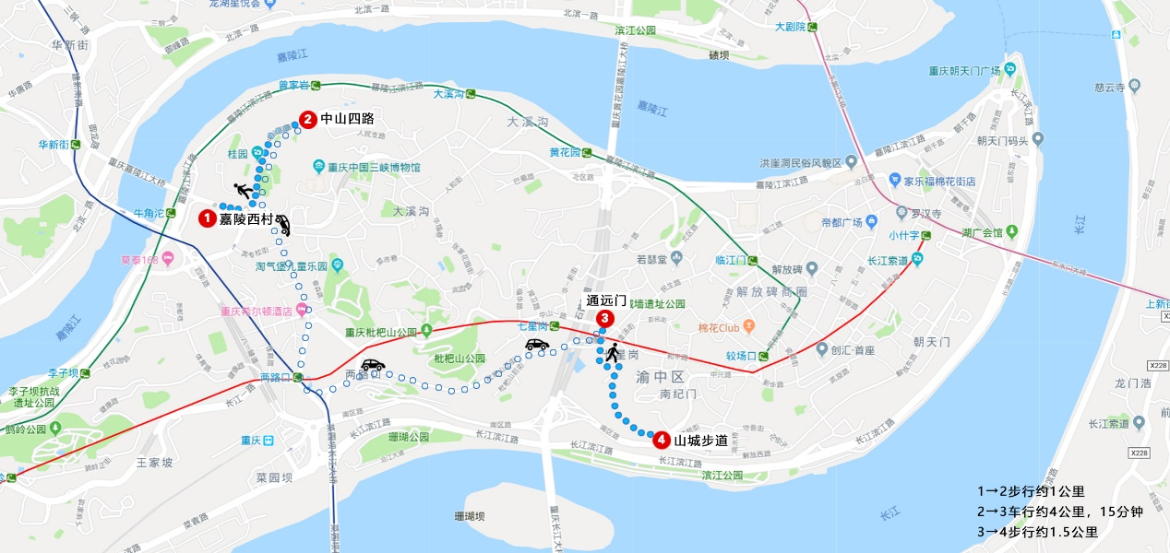周公馆至通远门约10公里，乘车时间约15分钟。

通远门步行至渝中区人民法院，距离约1.5公里。